MEA FuKa Maschenrost 30/10 1000x500

MEA Bautechnik

Eigenschaften

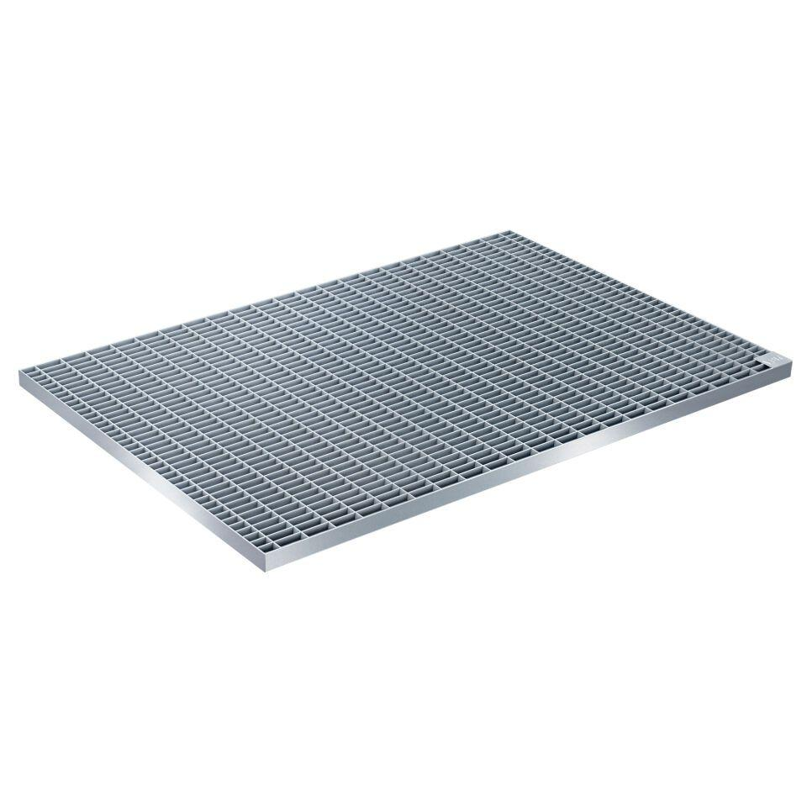

GTIN:

4001990024744

HAN:

010190360

Breite (mm)

500,00

Länge (mm)

1.000,00

Maschenweite

30 x 10

Gewicht (kg)

8,62